Warszawa dn…………………….

Muzeum Polskiej Wódki zdobywcą nagrody 2020 Tripadvisor Travelers’Choice Award w kategorii „Muzea specjalistyczne”

Z dumą ogłaszamy, że Muzeum Polskiej Wódki, już w drugim roku po swoim otwarciu nagrodzone zostało 2020 Tripadvisor Travelers’ Choice Award jako „Muzeum specjalistyczne”. Oznacza to, że Muzeum Polskiej Wódki znalazło się w grupie 10% najlepszych obiektów turystycznych strony Tripadvisor pod względem ocen i recenzji odwiedzających je podróżników.

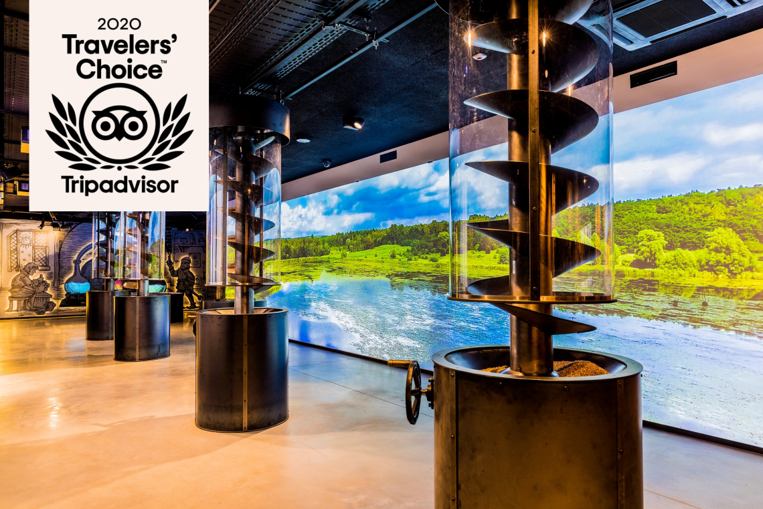

Tripadvisor Travelers’ Choice Award

Od 18 lat największa na świecie platforma turystyczna Tripadvisor przyznaje coroczne nagrody Travelers’ Choice Award 10% zarejestrowanych na platformie obiektów zakwaterowania, restauracji, atrakcji, linii lotniczych czy rejsów. Wybór nagrodzonych oparty jest przede wszystkim na recenzjach i opiniach, jakie zapisali na stronie Tripadvisor turyści i podróżnicy, którzy mieli okazję odwiedzić daną lokalizację i skorzystać z jej usług podczas poprzedniego roku. Zwyciężyć nie jest prosto, gdyż na platformie użytkownicy z całego świata mają dostęp aż do 8,6 miliona profili obiektów z branży turystycznej, z łączną sumą ponad 859 milionów rezenzji i opinii. Zwycięzcy tego konkursu mogą więc cieszyć się stale przybywającymi opiniami niezwykle zadowolonych gości.

„Zwycięzcy nagrody Travelers’ Choice powinni być dumni z tego niezwykłego wyróżnienia” – powiedziała Kanika Soni, Dyrektor Handlowy Tripadvisor. „Chociaż był to niełatwy rok dla turystyki i podróżników, chcemy uczcić osiągnięcia naszych partnerów, docenianych za swoją wyjątkową obsługę i jakość. Ci zwycięzcy nie tylko zasługują na naszą nagrodę, powinni być również uznani za wspaniałe źródło inspiracji dla turystów, gdy świat znów otworzy się na podróże.”

Zwycięstwo Muzeum Polskiej Wódki

Platforma Tripadvisor dzieli obecne na niej obiekty turstyczne na szereg kategorii. Muzea, obecne w dziale „atrakcje”, zostały rozdzielone na 6 typów, w tym muzea historyczne, dla dzieci, muzea nauki, sztuki, obserwatoria i planetaria oraz muzea specjalistyczne. Chociaż granica nie zawsze jest jasna, muzea specjalistyczne wyróżniają się bardzo ukierunkowanymi i skupionymi na konkretnym temacie wystawami. Takie muzea pokazują również dany temat w różnych aspektach: jego historię, zastosowanie, narzędzia czy miejsce w dzisiejszym świecie. Można więc powiedzieć, że taka placówka staje się specjalistą na dany temat i tą specjalistyczną wiedzą dzieli się ze innymi.

„Jesteśmy dumni, że udało nam się zdobyć tę nagrodę, tym bardziej, że przyznają ją nasi goście – chyba nie ma bardziej obiektywnej nagrody, jak uznanie odwiedzających nas turystów z całego świata. Cieszymy się, że nasza misja, czyli przybliżanie tysiącom naszych gości wiedzy na temat historii i tradycji Polskiej Wódki oraz edukacja na temat Oznaczenia Geograficznego Polska Wódka, została przez nich doeceniona na międzynarodowej pratformie Tripadvisor. Wspaniały zespół zaangażowanych przewodniów, świetna atmosfera i bogate zbiory muzealne oraz interaktywna edukacja to nasz klucz do sukcesu!” mówi Krzysztof Drągowski, Dyrektor Zarządzający Muzeum Polskiej Wódki.

Faktycznie, wśród zalet Muzeum często wymienianych w recenzjach na platformie Tripadvisor znaleźć można m.in. pasję przewodników, interaktywność wystaw, duże zbiory oraz profesjonalną degustację. Z opiniami gości Muzeum Polskiej Wódki, a także z ofertą tego miejsca można zapoznać się na stronie Tripadvisor.

Muzeum Polskiej Wódki w Warszawie

Założyciele Muzeum jako cel swoich działań postawili stworzenie miejsca, w którym można będzie skutecznie skoncentrować i opowiedzieć całą historię wyjątkowego trunku, jakim dla polskiej historii i dziedzictwa narodowego jest Polska Wódka. Poza wiedzą merytoryczną, muzeum dostarcza zwiedzającemu dużo wrażeń i wiedzy praktycznej z dziedziny destylacji, surowców, z których produkuje się Polską Wódkę, a także z miejsca, które ten trunek zajmuje w polskiej kulturze. Stąd też wybór lokalizacji muzeum – zabytkowy budynek Zakładu Rektyfikacji, gdzie jeszcze nie tak dawno mieściła się Warszawska Wytwórnia Wódek „Koneser”. Muzeum patronuje także Stowarzyszenie Polska Wódka, które m.in. zajmuje się rozpowszechnianiem Chronionego Oznaczenia Geograficznego Polska Wódka na całym świecie.

Czym jest Polska Wódka?

Definicja Polskiej Wódki precyzuje, że może być ona wytworzona jedynie z tradycyjnych polskich zbóż (żyto, jęczmień, owies, pszenica, pszenżyto) lub ziemniaków, a wszystkie etapy jej wytwarzania muszą odbywać się na terenie Polski.
Poza definicją tym, co wyróżnia Polską Wódkę, na tle innych tego typu trunków, jest droga od surowca z pola upraw do alkoholu dostępnego na sklepowych półkach. Produkcja przebiega w gorzelni, zakładzie rektyfikacji i produkcji wódek, gdzie nad całym procesem czuwa człowiek. O zgodności alkoholu z definicją informuje umieszczony na butelce napis Polska Wódka / Polish Vodka. Warto również wiedzieć, że Polska Wódka jest Chronionym Oznaczeniem Geograficznym, dlatego wódki stosujące to oznaczenie, to gwarancja unikatowego charakteru oraz wielowiekowej tradycji związanej z polskimi ziemiami, jak również wysokiej jakości produktu.

Informacje dla mediów:
Anna Wróblewska
Agencja PROJEKT 77
anna.wroblewska@projekt77.pl
tel.: 512 454 089
Patrycja Drabik
Agencja PROJEKT 77
patrycja.drabik@projekt77.pl
tel.: 503 830 505
Agnieszka Rynecka
Museum&PR Manager
agnieszka.rynecka@pvm.pl
tel.: 515 015 381

